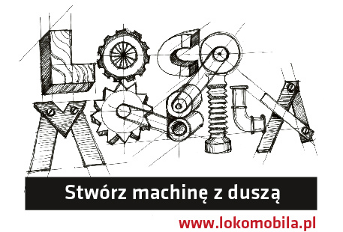

Szanowni Państwo,

Ogłaszamy ogólnopolski konkurs na zaprojektowanie i skonstruowanie machiny
z pomysłowym napędem wykorzystującym przemiany energetyczne.

„LOKOMOBILA – konkurs na machinę z duszą”

Konkurs adresowany jest do młodzieży gimnazjalnej i ponadgimnazjalnej w wieku od 13 do 18 lat.

Patronuje mu postać Hipolita Cegielskiego, patrioty, organicznika, filozofa i przemysłowca.
Lokomobila – maszyna parowa produkowana na masową skalę w fabryce Cegielskiego jest znakiem firmowym konkursu.

Poprzez organizację konkursu chcemy realizować następujące cele : zachęcenie młodzieży
do kreatywności, twórczego korzystania z dostępnej wiedzy i rozwijania umiejętności technicznych.

Deklaracje udziału w konkursie przyjmowane są od 16 maja do 15 czerwca 2013.

Pokaz finałowy i ogłoszenie zwycięzców konkursu nastąpi w grudniu 2013.

Pula nagród i gratyfikacji dla finalistów i laureatów wynosi 10.000 złotych.

Szczegółowe informacje, regulamin i formularz zgłoszeniowy, znajdują się na internetowej stronie konkursu: www.lokomobila.pl

Konkurs organizowany jest jako projekt dofinansowany przez Muzeum Historii Polski
w Warszawie, w ramach programu Patriotyzm Jutra ogłoszonego przez Ministra Kultury
i Dziedzictwa Narodowego.
Organizatorem konkursu jest Fundacja ALTUM z siedzibą w Poznaniu.

Do konkursu zaproszeni są także partnerzy instytucjonalni, m. in.: Muzeum Historii Polski, Towarzystwo im. Hipolita Cegielskiego, Wielkopolski Instytut Jakości, Politechnika Poznańska.

